Получение электрической энергии обратным электродиализом
Смышляев Н.А., Романюк Н.А., Коржов А.Н., Лоза С.А.
Студент, 1 курс магистратуры
Кубанский государственный университет,
факультет химии и высоких технологий, Краснодар, Россия
E–mail: adzbart142390@gmail.com
Зеленая энергетика является очень популярным направлением в современной науке. Запасы угля, нефти и газа не бесконечны, хоть их и хватит еще на несколько десятилетий [1, 2]. Именно по этой причине так важны фундаментальные знания о возобновляемых источниках энергии.
Мы уже активно пользуемся энергией ветра и солнца, однако у этих источников энергии есть существенная проблема: они сильно зависят от погоды и времени суток [3, 4]. Применяемый нами способ обратного электродиализа (ОЭД) лишен такого рода недостатков. Принцип его работы основан на получении электрической энергии за счет градиента солености двух растворов, с использованием катионообменных (КОМ) и анионообменных мембран (АОМ) (рисунок 1). Например, такие установки можно строить в местах, где реки впадают в моря. Потенциально такие станции могут вырабатывать до 20% всей, потребляемой человеком, энергии [5].
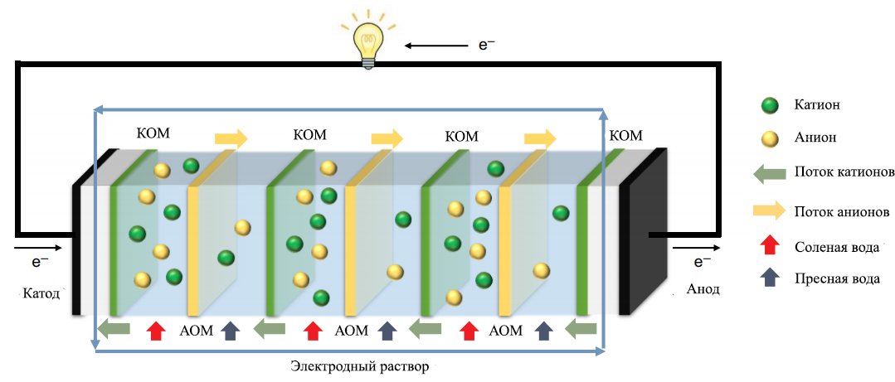
Рисунок 1 – Принципиальная схема работы ОЭД

На процесс ОЭД влияет множество факторов, среди которых: величина градиента солености, состав и концентрация электродного раствора, используемые мембраны и гидродинамика камер. Наша работа направлена на изучение влияния всех перечисленных факторов на получаемую мощность и поиск оптимальных параметров процесса.
Исследование выполнено при финансовой поддержке РФФИ и администрации Краснодарского края в рамках научного проекта № 19-48-230047
Литература
1. Pacala, S. Stabilization Wedges: Solving the Climate Problem for the Next 50 Years with Current Technologies // Science. 2004, № 305. p. 968–972.
2. Turner, J. A. A Realizable Renewable Energy Future // Science. 1999, № 285. p 687–689.
3. Archer, C. L. Evaluation of global wind power // Journal of geophysical research. 2005, № 110.
4. Lee, T. D. A review of thin film solar cell technologies and challenges // Renewable and Sustainable Energy Reviews. 2017, № 70. p. 1286–1297
5 Jang, J. Developments and future prospects of reverse electrodialysis for salinity gradient power generation: Influence of ion exchange membranes and electrodes // Desalination. 2020, № 491

